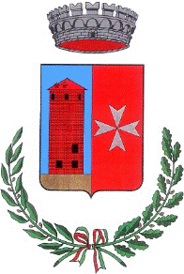 | COMUNE DI MURELLO  PROVINCIA DI CUNEO  _____________

Scheda di sintesi sulla rilevazione degli OIV o strutture equivalenti

Data di svolgimento della rilevazione: 29 marzo 2017

Estensione della rilevazione (nel caso di amministrazioni con uffici periferici e articolazioni organizzative autonome):
NON SUSSISTE

Procedure e modalità seguite per la rilevazione:
si è proceduto, per quanto concesso dai carichi di lavoro e di responsabilità complessivi, mediante:
- verifica dell’attività svolta dal Responsabile della prevenzione della corruzione e della trasparenza per riscontrare l’adempimento degli obblighi di pubblicazione
- colloqui con i responsabili della trasmissione dei dati
- colloqui con i responsabili della pubblicazione dei dati
- verifica sul sito istituzionale, anche attraverso l’utilizzo di supporti informatici.

Aspetti critici riscontrati nel corso della rilevazione:
- la pletora di spesso ridondanti e non coordinati adempimenti in materia, come ufficialmente e ripetutamente riscontrato anche dall’ANAC, impegna in modo consistente preziose risorse senza la certezza di una completa osservanza di quanto prescritto indipendentemente dalla sua effettiva utilità
- per limiti legali e materiali nella disponibilità di risorse e conseguenti scelte organizzative dell’Amministrazione il Presidente del Nucleo di Valutazione monocratico coincide con il Responsabile della prevenzione della corruzione e della trasparenza, nonché con il titolare dell’Ufficio per i Procedimenti Disciplinari.

Eventuale documentazione da allegare:
NULLA

